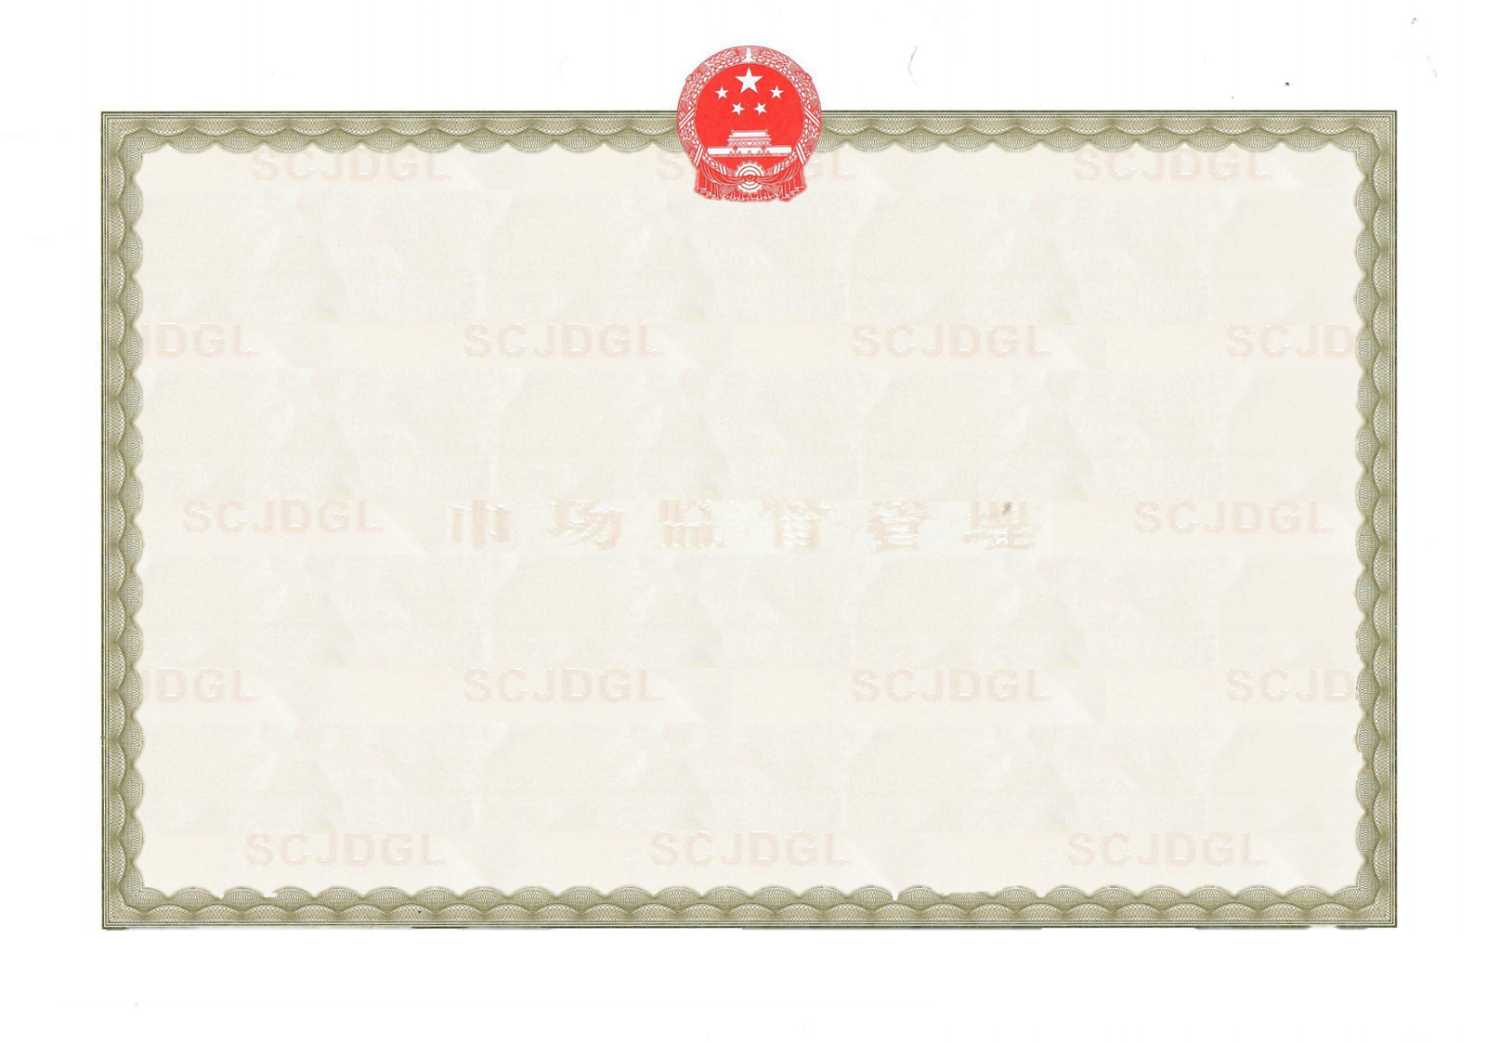
{{license_qrcode_image}}
Las entidades del mercado presentarán informes públicos anuales a través del sistema nacional de divulgación de información crediticia empresarial del 1 de enero al 30 de junio de cada año
LICENCIA DE ACTIVIDAD
Código unificado de crédito social
{{credit_code}}
Razón social:
Categoría empresarial:
Representante legal:

{{company_name}}
{{company_type}}
{{legal_person}}
{{registered_capital_tips}}{{registered_capital}}
Fecha de creación: {{establishment_date}}
{{business_period_tips}}{{business_period}}
Domicilio Social:
{{address}}
Artículos generales: {{business_scope}}

Organismo de registro
Sello:Oficina de Administración y Supervisión de Mercado {{issuing_authority}}

{{approval_date}}
Sitio web de la Plataforma de Autorización de Registro
Comercial e Información de Credito: http://gsxt.gov.cn/
Elaborado bajo la Supervisión de la Administración
Nacional Industrial y Comercial de la Republica Popular

